MCUSTA ZANMAI – NYA KNIVSERIER MED ENORMT HABEGÄR!
Mcusta Zanmai har släppt nya knivserier och intresset bland både proffs- & hemmakockar är enormt.
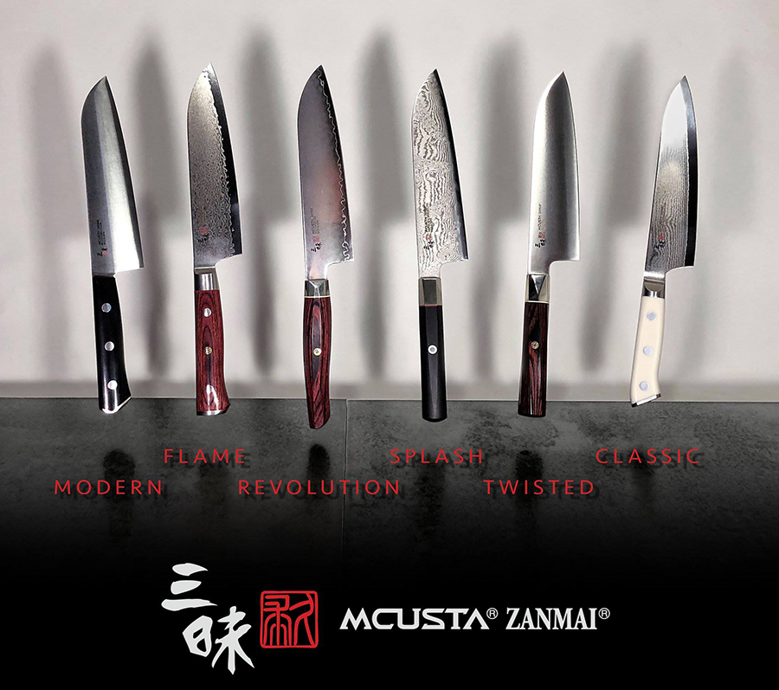
Generalagenten Vikingsun la upp en tävling med en bild på de sex knivmodellerna på Facebook och inlägget blev en viral succé med cirka 900 kommentarer,
över 80000 exponeringar och ca 10000 inläggsklick & interaktioner. Helt utan marknadsföring, vilket tydligt visar på knivarnas fantastiska design
och stora habegär!
Tareq Taylor är en av många som dyrkar dessa japanska knivar. Missa inte heller reklamfilmen från Tareq Taylors restaurang Kockeriet i Malmö med Zanmai i sylvass fokus!!
Filmerna finns tillgängliga via följande länkar;
TAREQ OM ZANMAI
TAREQ TAYLOR REKLAMFILM - KOCKERIET
De sex olika serierna från Mcusta Zanmai som syns i bilden överst kan ni läsa mer om här;
Zanmai Modern Molybden
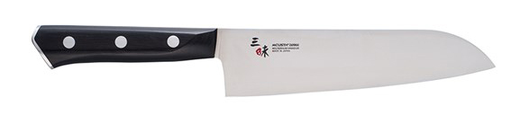
Zanmai Flame Damascus
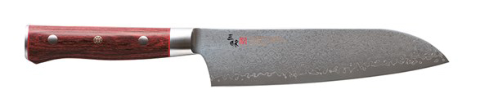
Zanmai Revolution
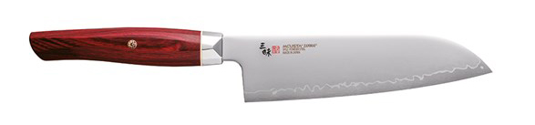
Zanmai Splash Hybrid
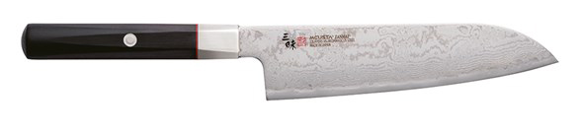
Zanmai Twisted Supreme
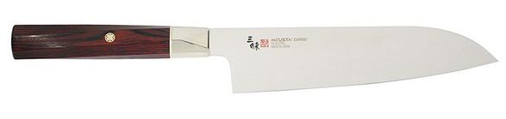
Zanmai Classic Damascus Corian
